天台县南屏学校“枫雅”课程构建与实施

一、“枫雅”课程的背景分析

1. 基础课程改革的指令

《浙江省教育厅关于深化义务教育课程改革的指导意见》指出：“义务教育课程分为基础性课程和拓展性课程两大类，要求各地和学校积极探索拓展性课程的开发、实施、评价和共享机制，体现地域和学校特色，突出拓展性课程的兴趣性、活动性、层次性和选择性，满足学生的个性化学习需求。” 为深化基础教育课程改革，促进教育事业科学和谐发展，为促使人的全面发展，根据我校整体发展规划，我们努力挖掘校本潜力，关注学生的发展需求，构建具有学校特色的“枫雅”课程，形成“逐枫锦人生，做儒雅少年”的校园文化。

2.核心素养下学生发展的指引

教育部印发的《关于全面深化课程改革落实立德树人根本任务的意见》中提出，应研究各学段学生发展核心素养体系，明确了三方面，六核心，十八个基本点，以适应终身发展和社会发展需要的全人教育。因此，学校要建设以核心素养为目标的课程架构。核心素养要贯穿整个教育活动，渗透到各个学科。我校 “枫雅”课程的构建立足核心素养，教学首要观念在于联系融通，核心手段是整合课程，优化资源，价值取向在于减负提质，提升素养。“枫雅”课程的构建还强调综合社会实践，进而培育学生的个体终身发展、融入主流社会和充分就业所必需的素养。

3.学校特色办学方向

拓展型课程是学校课程的重要组成部分，是学校特色发展的重要抓手，也是学生接受综合性教育的重要途径。然而，在教育教学实践中发现，统一的国家课程已经不能满足学生潜质、兴趣、志向发展的需要，学生的学习缺乏自主选择的内容、快乐体验的机会、自信展示的舞台。创建“梦想中心”，开设梦想课程，利用课程特色，培养学生自信、从容、有尊严地成长；开展推进阅读系列，“与黎明共舞”，与书为伴，丰富学生的心灵，形成崇尚、健康、生机的书香校园；开创社团活动，活跃校园气氛；开展排球、石头画体艺教育特色，提高学生体艺素养；开展南屏家风家训进校园活动，内化道德修为；实行四会评价体系，对学生在学校、家庭、社会中的表现，对学生在德智体等方面进行评价，学生的人文素养，艺术素养，体育技能等都有了明显提高。

几年来，学校重视人的发展，人的全面发展，正视办学方向，区域位置，提炼以“做最好的自己”为办学理念，以“学会做人，学会求知，学会生活，学会合作”为办学目标，通过挖掘传统文化，地方文化，生态文化进校园，塑造魅力校园。随着深化义务教育课程改革的出台，我校将社团活动课程化，符合校情的“枫雅”课程的开发与实施，真正解放孩子。枫，是南屏的金名片，“枫”又谐音“疯”，意为本来的，自然的，旨在学生的个性发展，教师应顺思导学，挖掘其自身潜力；雅，乃优雅、儒雅，涵养其内在精神，追求真善美的统一，发展成为有宽厚文化基础、有更高精神追求的人。这样让南屏学子既拥有山区孩子的天性，又具有城里孩子的文雅，成为我们学校现在和今后的努力方向。因此，“枫雅”课程的构建与实施是深化学校文化建设的有效举措。

1. “枫雅”课程设置理念

教育的终极目标是实现人格的成长，而人格是涵盖了学力的种种能力的整体结构，同时又是世界观、价值观的体系。而拓展型课程是我省进一步深化课改课程结构的重要组成部分，本课程着眼于学生发展、学科发展、社会发展，重在体现学生个性特长，真正让课程适应每一位学生的需求。根据学校实际情况，提供自我发展舞台，因此，努力挖掘校本潜力，构建多元化、系列化的学校自主“枫雅”课程体系，从而促进教师课程观念的转变、主体意识的深化；培养学生的自主意识和探究精神。

1. “枫雅”课程目标

通过拓展课程的实施，着重培养学生掌握知识能力，以及创造性学习的能力。培养学生广泛的兴趣爱好，激发学生对知识的好奇心和求知欲。同时让学生感受活动带来的快乐，从活动中获得最直接的、最真挚的情感体验。在各项学习和活动中，培养学生良好的人文底蕴、科学精神、学会学习、健康生活、责任担当、实践创新全面发展的人。

1. 拓展学生知识，发展学生的学习能力和适应社会能力。
2. 关注学生的个性特长和兴趣爱好，促进学生多样发展。
3. 培养学生的创新精神和实践能力，以及拓宽基础知识，提高基本技能，形成表达、交流、合作的能力。

4.培养爱好，逐步形成良好的个性心理品质和健全的人格。5.以拓展课课程实施契机，挖掘学校资源、教师潜能、社会资源，形成特色，促进学生全面发展和个性张扬。

四、“枫雅”课程的结构与设置

（一）课程的结构

根据学校的办学理念与育人目标，以及学生的个性发展需求，建立了南屏学校“枫雅”课程体系

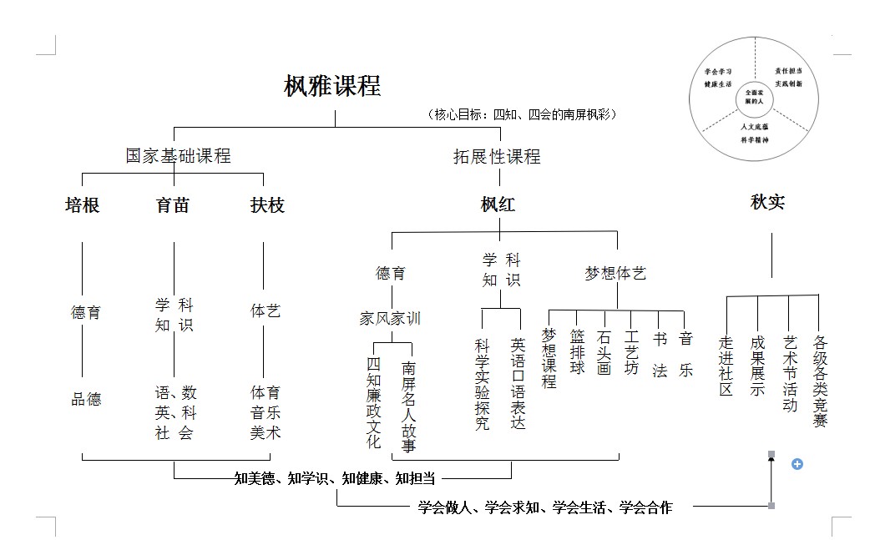

（二）课程的设置及安排

1.课程项目设置

拓展性课程项目的设置，充分尊重学生的意见，根据学生的需要和条件的许可来确定。首先，学校印发调查表给学生、家长和教师，了解学生希望学校开设哪些项目的选修课，了解教师根据自己的特长能开设哪些项目。学校综合考虑学生意愿和校内外资源的许可，确定拟开设的选修科目。然后把拟开设的选修科目发给学生进行预报名，学校汇总，再作适当调整。最后确定全校开设的选修科目，供学生自主选择。

2.课程内容开发

学校成立课程建设中心，统一领导课程开发的组织、落实、审核、推广、实施等工作。拓展性课程内容的选择与编写遵照“谁任教，谁开发”的原则，先由教师进行个体开发，然后组织人员进行修改、提炼最后由课程建设中心组织专家审核通过。拓展性课程属于活动类课程，课程内容以专题活动设计体例编写，不能以知识传授体例编写。每门拓展性课程项目都要编写简要的《课程指导刚要》。课程内容的选择与编写遵循以下方法进行：

①整合地方课程、校本教材和《石头画》等校本教材的相关内容，进行二度开发。

②引用或改编兄弟学校的相关内容。

③任课教师自创编写。尤其是重视教师从课程及资源开发、实施、评价三个方面的编写，构建丰富、可选、具有时代感和开放性的课程内容。

④省市地方课程内容的处理：省、市两套地方课程教材可供选择的内容归到各相关拓展性课程中，剩下的通识部分内容合并上。

3.课程特点

①按照教学计划开齐开足基础课程，保证教学时间，不得减少和移用基础课程的教学时间。每学年拓展性课程课时占总课时的15%左右。

②适当利用午休活动时间，认真开展各学科的综合性学习活动，巩固所学知识，提高解决问题能力。

③将教学计划中的综合实践活动时间、地方课程时间、班队活动时间和晨会课和午休时间打通，统一安排拓展类课程。如：

长短课：改变原来下午40分钟的单一教学组织形式，增设长短课；其中早晨10分钟微型课（爱的教育、经典诗文晨诵课等），午间20分钟名著默读，以及周三下午最后一节课的走班拓展课。

课程整合：将梦想课程与语数科英等各科整合，融入活动，增强课程趣味。

五、课程实施的操作

1．确保选修课程有师资的保障。激活校内教师，用其所长；争取校外资源，适度补充。为了充分挖掘教师的才干，让每一个有特长的教师有发挥特长的地方，学校给开学初发动每一个老师进行选修课的申请。

2.确保学生真正的选择权利。学会选择是一种趋势更是一种能力，学校要给孩子充分选择的权利，尊重孩子的选择，培养孩子选择的意识。

3.确保选修课程有规范的流程。

发放录取通知单

确定任课教师和场地

建立拓展性课程教师资源库

学生

自主选课

确定课程

公示课程菜单

4.确保选修课程内容的适度更新。每一学年的学期结束阶段 ，课程开发领导小组成员，都会根据当年设置的选修课程，对每一个学生进行抽样调查，了解学生、学生家长对本年度选修课程的意见意见，并根据学生的需求及校本的实际，每学年应适度更新一些选修课程的内容，满足学生个性发展的最大需求。

5.确保教有质量。申报任教选修课程的教师须按照程序完成课程纲要，制定教学计划、评价标准。经选修课程评审工作委员会审核通过后严格执行。无故停课、随意调课等行为按照教学事故处理。如因特殊情况确实需要停课或调课的，书面提出申请获得学校同意方可。

确定的校级社团：石头画、手工坊、书法、音乐、排球、篮球、科学实验探究、英语口语表达等。

六、课程的评价

## 1.教师评价

以校本研训和习惯养成为重点，促进教师的专业发展，提高课程开发和执行的能力，实现课程建设稳步健康的发展。

①开展“文明办公室”“优秀教师”“科研能手”“教学能手”等评比活动，在活动中充分发挥学校中层，教研组长，骨干教师，青年教师的引领示范作用。建立一支习惯良好，品德高尚，专业娴熟，博学众长的教师队伍。

②完善教师评价制度。构建科学的评价制度，以促进教师的不断发展为本，完善坑沿小学《教职工聘任制度》、《教学常规管理制度》、《教师教学绩效考核制度》等，科学的评价教师的执教过程，执教能力和教学成果。

③构建科学的校本研修考核制度，科学的记录、评价教师参与学习，培养，展示，竞技的过程，激发教师参与学习的热情，促进教师队伍整体的发展。

## 2.学生评价

①构建“四会”评价体系。 （详见四会评价方案）

②和合寝室评比

③枫雅少年评选

④学习标兵评选

七、保障措施

1.组织保障

设立学校“枫雅”课程改革实施领导小组

组 长：王坚

副组长：王卫约 许龙游

成 员：汤锦伟 汤义福 汤素桃 胡诗伟 张飞龙 杨祎祎 汤红红 杨晓晟 汤锐锋。

教导处、德育处是学校课程管理机构，主要职责是计划、执行、检查、指导、评估全校各门课程的教学工作，并联手各学科教师间的合作，以促进课程合力的形成。

2.经费保障

学校管理，不管是国家课程、地方课程的有效实施，还是校本课程的合理开发，都需要必需的设备和经费上的支持。学校有新课程专项资金，用于加强各室的建设、教师培训、课程实施于开发等方面。发挥团队组织作用，开展丰富多彩的德育活动，构建社会、家庭、学校三位一体的德育管理网络。加大德育经费投入，确保德育培训经费到位，校园文化建设经费到位，德育活动经费到位。

3.制度保障

学校建立健全相应制度。如：校本教研制度、目标管理制度、教师、学生评价方案等，美丽班级评选制度，积分制度，标兵评选制度。学校定期检查各项制度的执行情况，保障课程计划的真正执行。

天台县南屏学校

2019年9月